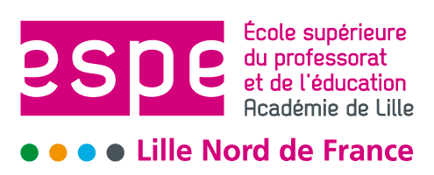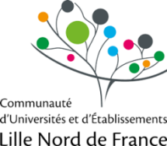

JOURNÉE D’ÉTUDE

L’éducation à l’information et aux médias
dans un contexte de recompositions curriculaires

Éléments de réflexion autour de l’émergence d’une « notion unifiée »

Mercredi 9 décembre 2015, 9h 30 – 17h

ÉSPÉ Lille Nord de France, Villeneuve d’Ascq (Salle 0-03-0-04)

L’objectif de cette journée est de questionner les évolutions en cours dans le domaine de l’éducation à l’information et aux médias, à l’heure du web 2.0 et des réseaux, alors que sont en train de s’opérer des recompositions curriculaires. Elle s’inscrit dans le cadre de la recherche « L’éducation à l’information et aux médias (EIM), à l’heure du web 2.0 et des réseaux : Mise en cohérence des savoirs et recompositions curriculaires », portée par l’ÉSPÉ Lille Nord de France (2015-2016), en appui sur le laboratoire GERiiCO (Lille 3), et en association avec les ÉSPÉs de Lorraine et de Paris.

Dans un contexte de convergence telle que définie par Henry Jenkins, à savoir un processus à la fois médiatique, numérique mais avant tout culturel (La Convergence culturelle, Nouveaux Médias, nouveaux publics. 2013), la recherche tout comme les orientations institutionnelles semblent converger pour présenter l’éducation à l’information et aux médias comme un « impératif global » pour le 21ème siècle (D. Oberg, 1993 ; New Media Consortium, 2005).

Du côté de la recherche, la réflexion s’inscrit dans un mouvement orienté vers une définition de plus en plus englobante de cette éducation. Quand certains chercheurs choisissent d’introduire de nouveaux termes, sur le mode autonome (network literacy, new online social literacy, mobile literacy, information fluency, new literacies…), d’autres préfèrent mettre l’accent sur la continuité entre technologies de la communication, et entre anciens et nouveaux médias, considérant de manière enveloppante culture informationnelle et culture médiatique (S. Livingstone et al., 2008, J. Lau, 2013). Ce qui est recherché - et qui semble faire consensus aujourd’hui -, c'est de renforcer la réflexivité à l'égard de l'information et des médias, de permettre une prise de distance par rapport aux expériences ordinaires et de faire des usagers des acteurs créatifs, avertis, qui ne soient pas otages d'une logique de consommation.

Cependant, au-delà d’un accord relatif sur les objectifs, la question reste posée de la définition de cette « notion unifiée » et de son périmètre en tant que champ de pratique, tant les déclinaisons sont multiples, variant en fonction des auteurs, des contextes, et des enjeux attribués. Ceci d’autant plus que ces éducations se sont construites à la marge, prenant corps dans les interstices du système, portées par des innovateurs influents, et surtout en parallèle, s’inscrivant dans une histoire qui leur est propre, faisant état de sédimentations successives contribuant à leur spécificité et à leur différenciation.

Ce sont ces flottements et ces zones de tension que nous souhaitons étudier au cours de cette journée en proposant un retour sur ces « éducations » et « cultures », considérées séparément, compte tenu de leur histoire, de leur épistémologie, des enjeux et de la hiérarchie des valeurs qui leur sont propres. L’objectif étant de dégager des points de rapprochement participant à une mise en cohérence des savoirs et à la construction d’un « regard info-médiatique » apportant sa grille de lecture à la compréhension du monde. Une ouverture à l’interculturel devrait permettre d’élargir la focale, à travers une réflexion sur la diversité culturelle dans les espaces médiatiques et/ou éducatifs.


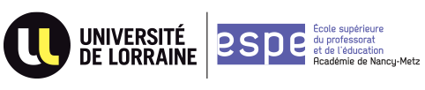

JOURNÉE D’ÉTUDE

L’éducation à l’information et aux médias

dans un contexte de recompositions curriculaires

Éléments de réflexion autour de l’émergence d’une « notion unifiée »

Programme

9h 30 Accueil des participants

10h Introduction de la journée

Jean-François CONDETTE, Directeur de la recherche, ÉSPÉ Lille Nord de France

Stéphane CHAUDIRON, Directeur du Laboratoire GERiiCO, Lille 3

et l’équipe de recherche

Matinée

Modération : Florence RIO, Laboratoire GERiiCO, Lille 3

10h 15 - 11h

Yolande MAURY, Susan KOVACS, Ismail TIMIMI, Laboratoire GERiiCO, Lille 3

L’éducation à l’information et aux médias dans le contexte du web 2.0 et des réseaux : Mise en cohérence des savoirs et recompositions curriculaires, Présentation de la recherche

Dans le cadre de la recherche en cours, nous nous interrogeons sur le domaine de l’EIM aujourd’hui, à l’heure du web 2.0 et des réseaux, dans un contexte marqué par des recompositions curriculaires. Si les textes officiels récents font état d’avancées, avec une mention claire aux sciences de l’information et de la communication et à la sociologie des médias et de la culture, l’accent est cependant mis sur le numérique et les compétences opératoires plus que sur l’information-documentation. D'après les premières réponses à un questionnaire que nous soumettons à des équipes pédagogiques du secondaire, l’EIM se voit abordée de manière éclatée, sur un mode empirique, en appui sur des dispositifs interdisciplinaires ou au hasard de pratiques formelles et non formelles. Peut-elle trouver là un terrain favorable à son opérationnalisation et à une mise en cohérence des savoirs info-documentaires et médiatiques ?

Échanges avec les participants

11h - 12h Autour de l’entrée « médias »

Pierre FASTREZ, Chercheur qualifié du Fonds national de la recherche scientifique belge

De l'éducation aux médias à la littératie médiatique : quelle place pour l'information ?

Au départ de l’évolution historique de l’éducation aux médias comme projet d’éducateurs pionniers vers un domaine structuré sur le plan institutionnel et soutenu par une dynamique de recherche empirique, et de celle des médias contemporains, l’exposé tentera dans un premier temps de dresser un portrait, d’une part des principaux enjeux associés à l’éducation aux médias, et d’autre part de la transition qu’elle a connue, d’une

approche par les contenus à une approche par les compétences. Il proposera ensuite un mise en perspective du projet de l’éducation aux médias à la lumière d’un modèle théorique de la communication et d’une définition du concept de média, afin d’y situer la notion d’information et celle de compétence informationnelle.

Échanges avec les participants

12h - 13h 45 Pause repas

Après-midi

Modération : Florence THIAULT, Laboratoire GERiiCO, Lille 3

13h 45 - 14h 45 Autour de l’entrée « information-documentation »

Muriel FRISCH, Laboratoire LISEC, Université de Lorraine

Épistémologie documentaire et informationnelle et postures de chercheurs

Notre champ de recherche est la didactique de l’Information-Documentation que nous installons depuis plusieurs années en assumant notre propre posture épistémologique. Cette didactique tient compte du contexte de convergence entre des « disciplines », des « domaines » en relation : Information-Documentation, Information-Communication, Information-médias/médiatique… et chacun, spécifique. Cette journée d’étude évoque un autre contexte relié au précédent : celui de recompositions curriculaires, nous incitant à réfléchir à l’émergence de la notion « EMI », rédigée ici « EIM ». Ce qui est déjà un exemple de posture épistémologique.
Comment l’Information-Documentation va-t-elle poursuivre son travail de didactisation et de construction de son propre paradigme scientifique en relation avec le paradigme professionnel et dans ces contextes de convergence ? Comment appréhender les évolutions pour une didactique de l’Information-Documentation et une Education documentaire et informationnelle au-delà d’une forme de didactisme pour reprendre une expression de Michel Fabre ? Y-a-t-il des savoirs et des compétences communs ?

Échanges avec les participants

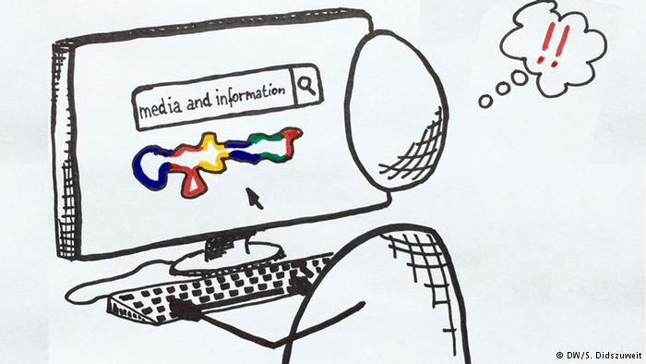

http://www.dw.com/image/0,,18406893_403,00.jpg
http://www.dw.com/en/media-and-information-literacy/a-18406566

14h 45 - 16h Perspectives interculturelles

Eleonora SALVADORI, Créatrice et Présidente d’une association d’éducation aux médias à Pavie

En Italie, une expérience associative dans le domaine de l'éducation aux médias

Pavie : une ville italienne moyenne avec 75.000 habitants. Une grande et ancienne Université, un réseau très riche d’établissements scolaires et d’associations culturelles et de promotion sociale. Parmi les associations, CEM (Centro Educazione ai Media) propose des activités de formation et de sensibilisation au rôle joué par les médias (anciens et nouveaux médias) pour tous les groupes sociaux et pour toutes les générations
Quand CEM est né (en 2007, il y a 8 ans), l’expression “Education aux médias” était inconnue et, seulement dans certaines écoles, on s’adressait à des experts externes pour travailler en classe à partir d’une certaine idée de cette activité. Elle était seulement conçue comme décodage du message médiatique pour déjouer les manipulations réalisées par l’information publique (institutionnelle et non).
Aujourd’hui une nouvelle conception de cet objectif : du décodage du message médiatique à la réalisation de produits multimédia. Les nouveaux besoins, les nouveaux objectifs et les nouvelles orientations, ainsi que les activités de CEM dans ce cadre seront présentés.

Jean PERLEIN, Laboratoire Discontinuités, Artois et Sylvie CONDETTE, Laboratoire CIREL, Lille 3

L’éducation aux médias, outil d’ouverture interculturelle

L'éducation aux médias, telle que nous l'avons expérimentée et analysée dans le cadre de plusieurs projets européens, s'inscrit dans une perspective globale d'éducation à la citoyenneté démocratique. Notre contribution montrera que cette éducation, parce qu'elle interroge les pratiques existantes, invite à impulser de nouvelles démarches et à élaborer des outils novateurs et adaptés qui sont alors testés, éprouvés en formation. Elle offre un cadre structurant, pour traiter et produire de l'information, pour en assurer la diffusion et en étudier les contenus et les effets. L'individu devient alors acteur sinon auteur des savoirs. Pour autant, il n'échappe pas à un positionnement personnel par rapport aux valeurs qu'il entend ne pas accepter ou au contraire promouvoir.
L'éducation aux médias, si elle s’avère indispensable pour comprendre le monde tel qu’il évolue et pour être en capacité d'y prendre une part active, s'avère être un puissant révélateur de l'individu, tout à la fois dans sa dimension personnelle et dans sa dimension sociale et politique.

Échanges avec les participants

16h - 16h 20 Pause

16h 20 - 17h Retour et mise en perspective par le « grand témoin »

Évelyne BEVORT, Experte pour l’UNESCO et la Commission européenne dans le domaine de l’éducation aux médias et à l’information

Échanges avec les participants

Pour tout savoir : ÉSPÉ http://www.espe-lnf.fr/spip.php?article374 et Laboratoire http://geriico.recherche.univ-lille3.fr/index.php?page=actualites-du-laboratoire

